Руководство по установке

Программы для ЭВМ

«Система сбора отчетности»

На 13 листах

# Описание поставки

В поставку системы включено руководство пользователя, руководство по установке   
и непосредственно конфигурация.

# Установка системы отчетности

## Создание новой и демо базы

Поставка осуществляется в виде архива, на первом шаге необходимо разархивировать архив   
и запустить файл setup.exe. Запустится программа установки:

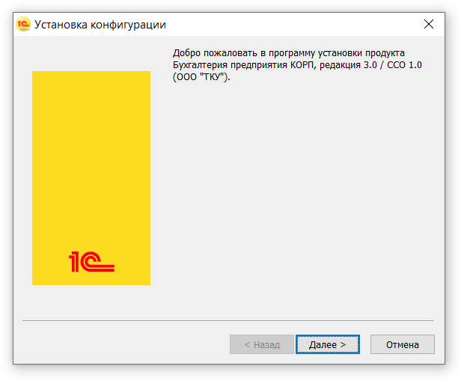

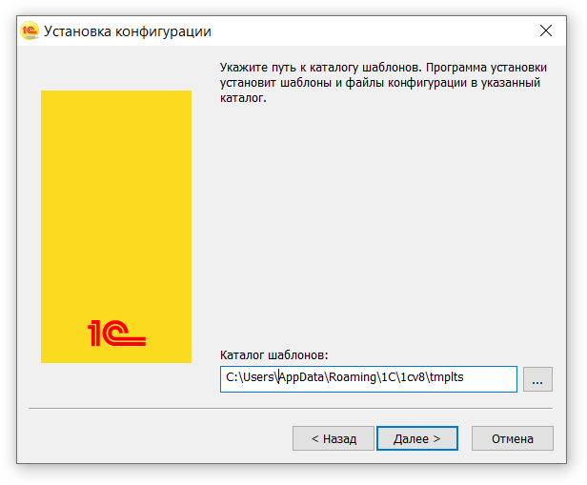

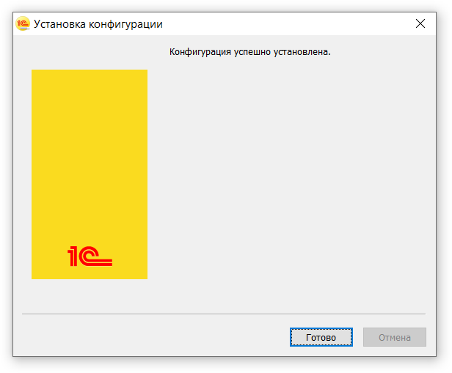

После установки можно создать новую базу, для этого в окне запуска 1С:Предприятие необходимо нажать «Добавить», после указать, что необходимо создать новую базу и выбрать ССО/Бухгалтерия Предприятия:

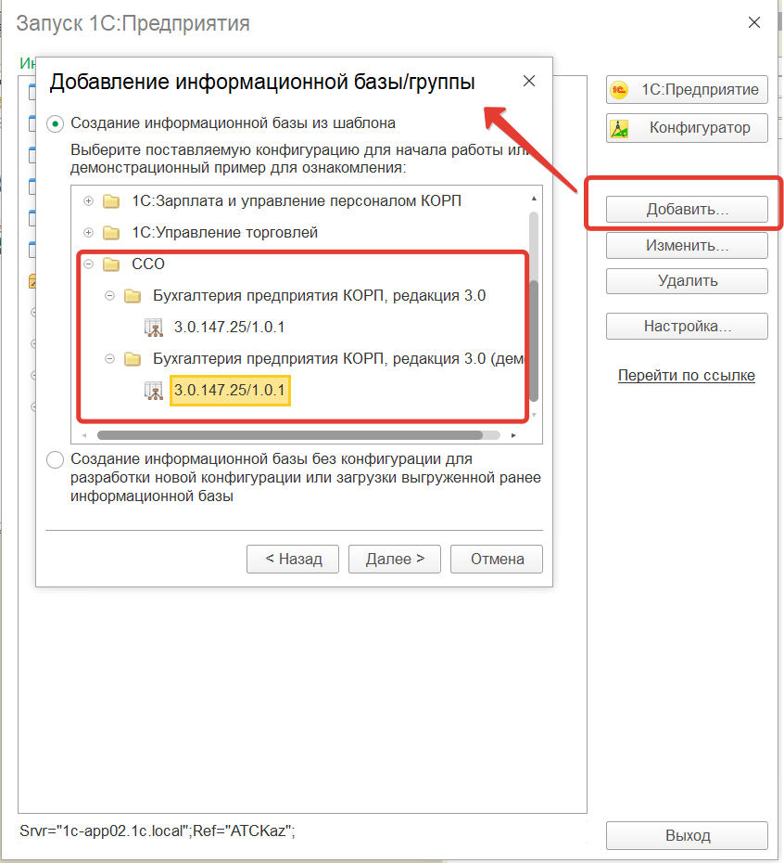

Можно создать чистую базу или демонстрационную базу.

Обновление существующей базы

ВНИМАНИЕ! Перед выполнением приведенных ниже действий рекомендуется выполнить резервное копирование базы!

Для установки на существующую типовую базу необходимо разрешить изменение конфигурации

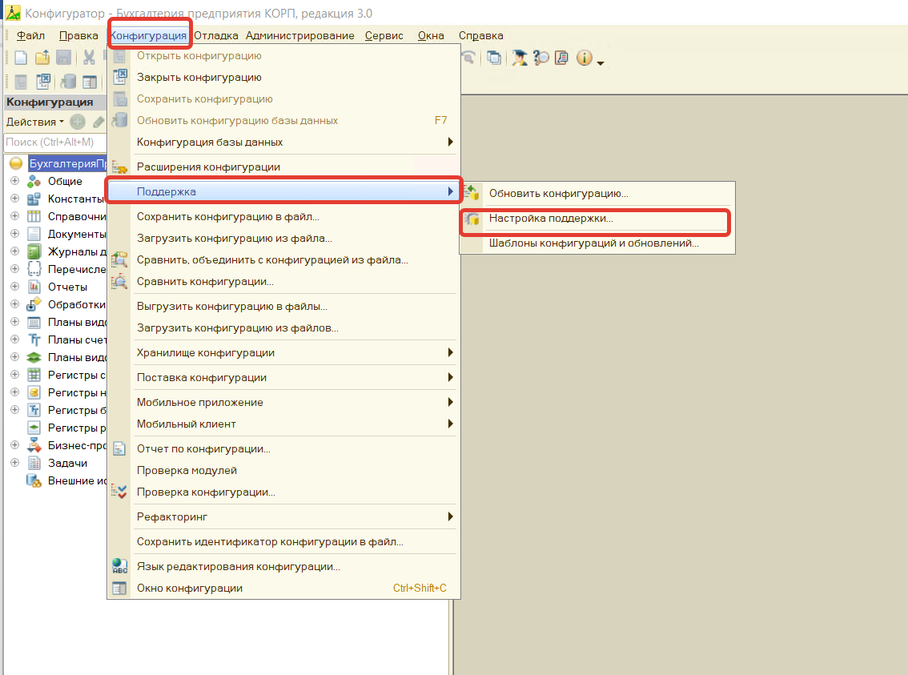

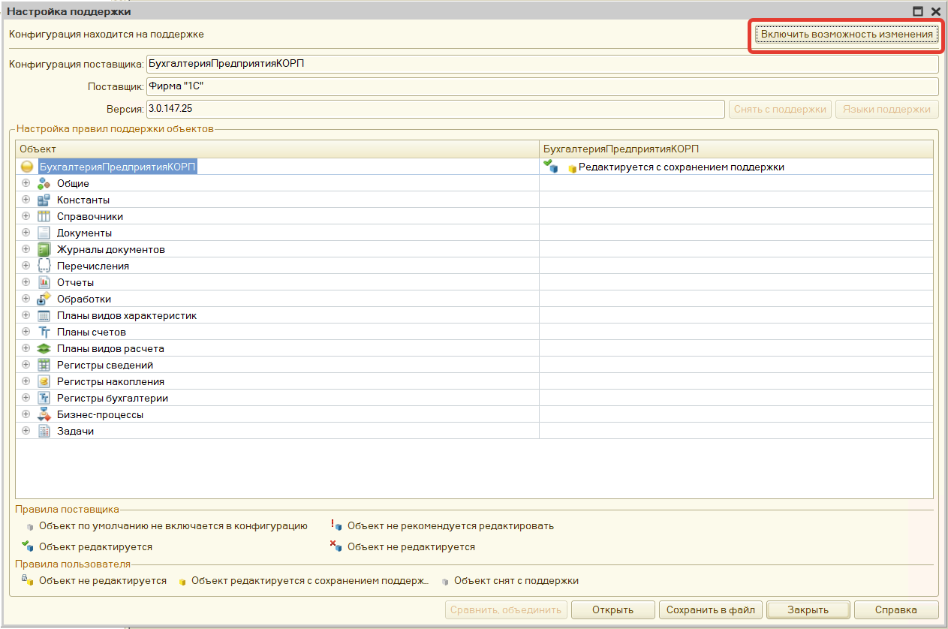

Далее настраиваем правила поддержки

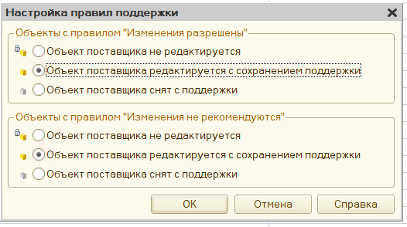

И ждем изменения режима. Эта операция может занять продолжительное время

После измен6ения режима необходимо запустить сравнение/объединение с конфигурацией ССО:

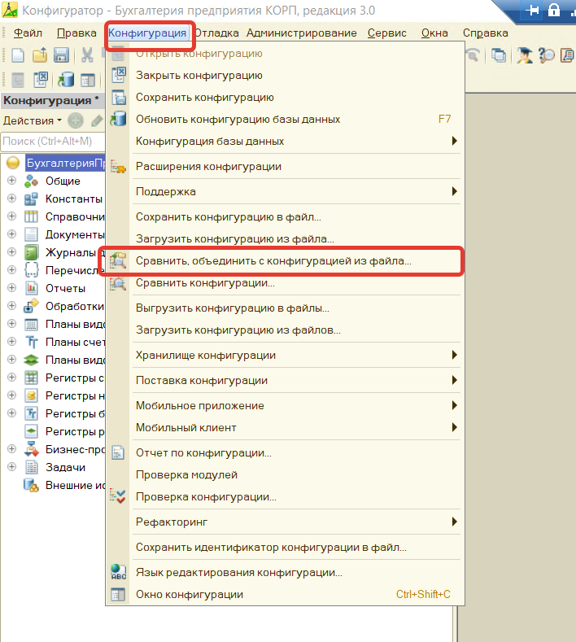

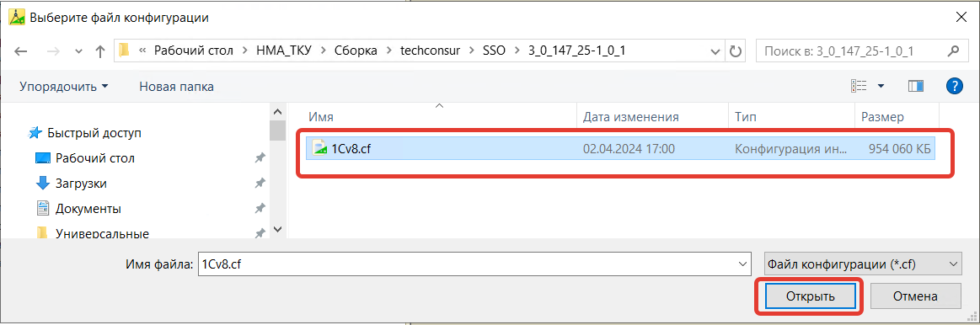

На вопрос продолжить ли сравнение необходимо ответить «Да»

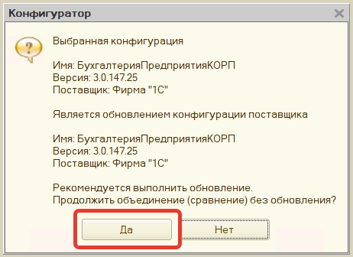

После завершения отобразится окно сравнения конфигураций. Снимаем все галки напротив объектов метаданных:

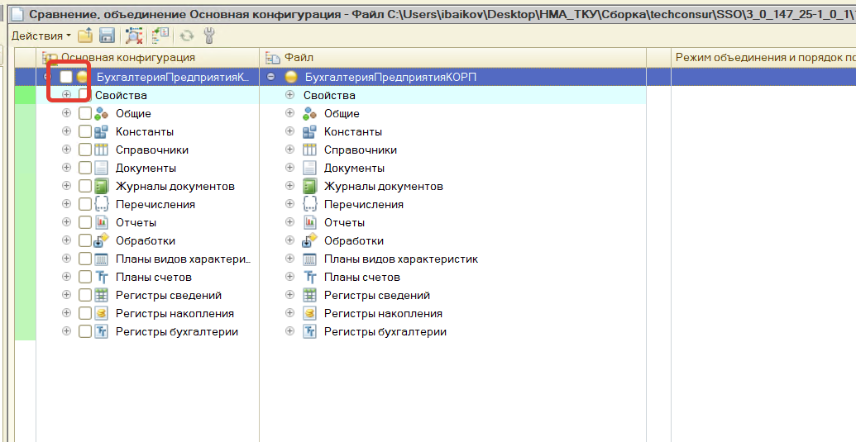

Далее Отметить по подсистемам файла:

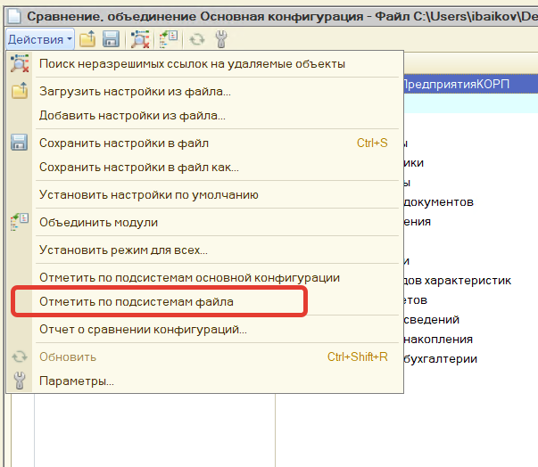

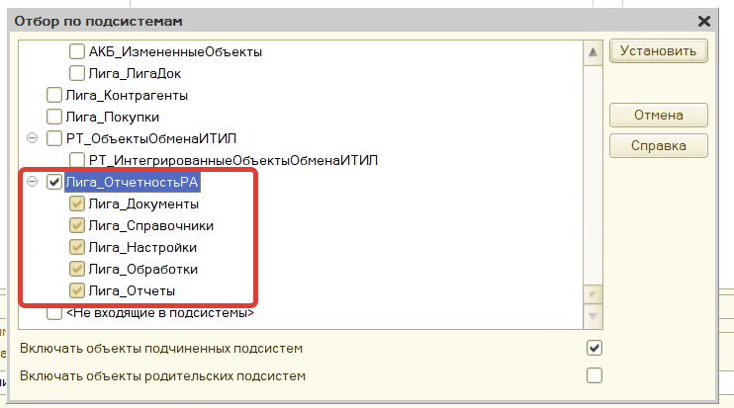

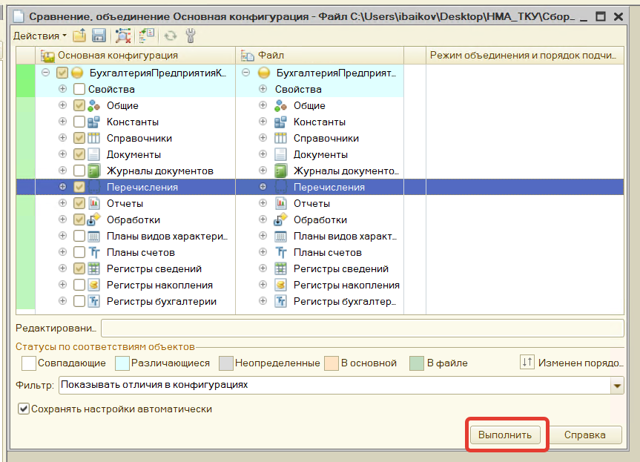

После окончания процесса необходимо запустить конфигурацию в режиме Предприятия

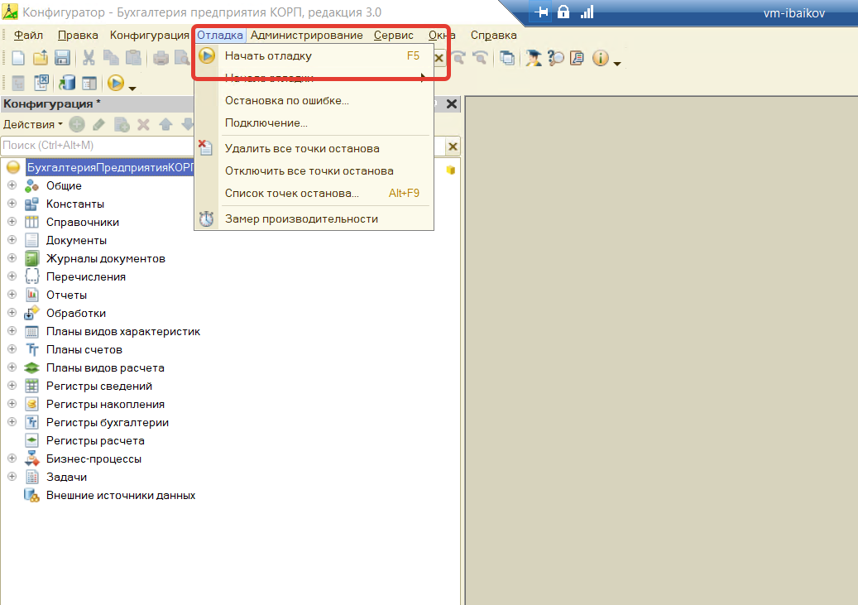

После обновления конфигурации будет доступно использование системы отчетности.